all. n° 2

Dipartimento di Asia Africa Mediterraneo dell’Università di Napoli L’Orientale

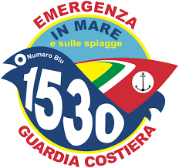

In caso di emergenza sanitaria contattare:

L’ufficio della Guardia Costiera più vicino è quello di. . . . . . . . e risponde al canale radio VHF 16 e al numero telefonico 1530

La centrale operativa di pronto soccorso più vicina è quella di . . . . . . . . e risponde al numero di telefono 118.

La camera iperbarica più vicina idonea al trattamento di subacquei è quella di . . . . e risponde al numero di telefono . . . . .

Il pronto soccorso ospedaliero più vicino è quello di . . . . . e risponde al numero di telefono . . . . .

Ulteriori mezzi utilizzabili per i trasporti in emergenza sono . . . .

